**报名通知 – ECSS MetropolisRuhr 2017**

亲爱的同事，

您有没有曾经遇到下列的问题…？

* 如何预防下背痛？
* 哪些因素使足球运动员成功？
* 心理学对于教练有多重要？
* 运动如何影响我们的大脑？
* 营养会影响运动表现吗？
* 运动赛事对运动参与有影响吗？

这些和更多的问题都可以在ECSS MetropolisRuhr 2017得到回答，你可以尽情参加！

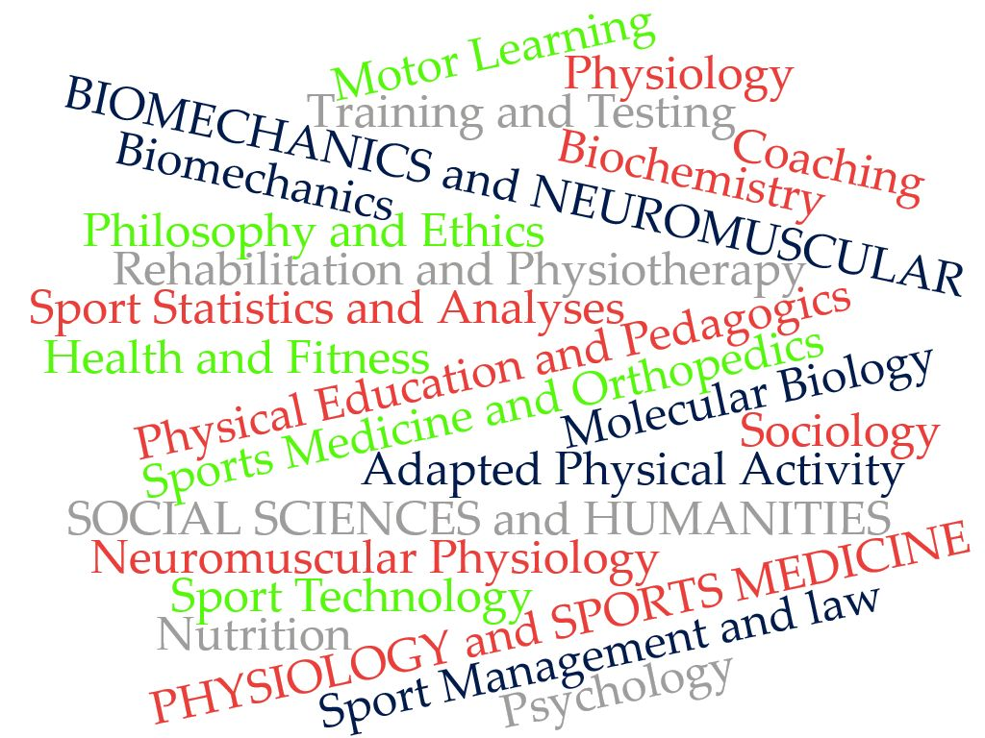

无论您的背景为何，您将能够在ECSS MetropolisRuhr 2017：

* 促进您在运动科学的职业生涯
* 遇见国际同业
* 产生新的连结
* 您参加以下活动可获得支持: [ECSS YIA Award](http://ecss-congress.eu/2017/17/index.php/awards/young-investigators-award/requirements), [GSSI Nutrition Award](http://ecss-congress.eu/2017/17/index.php/awards/nutrition-award), [Aspetar Football in Science Award](http://ecss-congress.eu/2017/17/index.php/awards/excellence-in-football) 和 [DTB Tennis Award](http://ecss-congress.eu/2017/17/index.php/awards/german-tennis-federation-award).
* 深入了解运动和运动科学的热门话题
* 听取体育科学领域的专家多领域讲座

**此会议官方语言是英语。因此，只接受英文报名。**

**立即提交您的报名！**

只能通过您的ECSS账户报名。提交的截止日期为2017年2月15日

**在这里提交您的报名。**

除了令人振奋的科学计划，你也能够参加令人兴奋的社会计划，在大会期间保证你使用网络的机会并保持健康！

埃森市位于德国西部的鲁尔大都会区。该地区有着强烈的煤炭和钢铁工业历史，近几十年来已发展成为科学，技术和文化的平台。请务必带上您的运动鞋/运动鞋，如果您提早到达，记得不要错过杜塞尔多夫的环法自行车赛！

有关详细信息，请观看YouTube上ECSS MetropolisRuhr 2017的影片。

2017年7月在埃森见！

体育科学,

ECSS